Лабораторная работа 8

Модель конкуренции двух фирм

Саттарова Вита Викторовна

Содержание

# Цель работы

Построить, используя Julia и OpenModelica, модель конкуренции двух фирм для двух случаев с заданными параметрами, начальными условиями, построить для каждого случая графики изменения оборотных средств фирмы 1 и фирмы 2 без учета постоянных издержек и с веденной нормировкой.

# Задание

**Вариант 66** Задание:

* Случай 1 (рис. fig. 1)

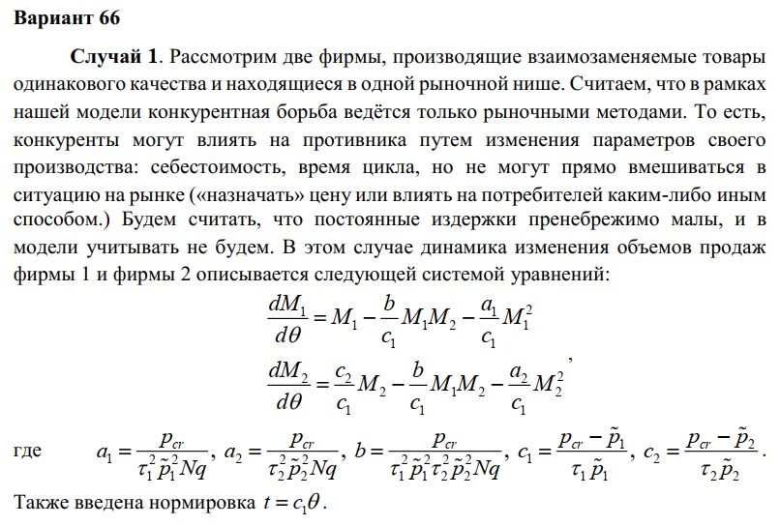

Figure 1: Задание случай 1

* Случай 2 (рис. fig. 2)

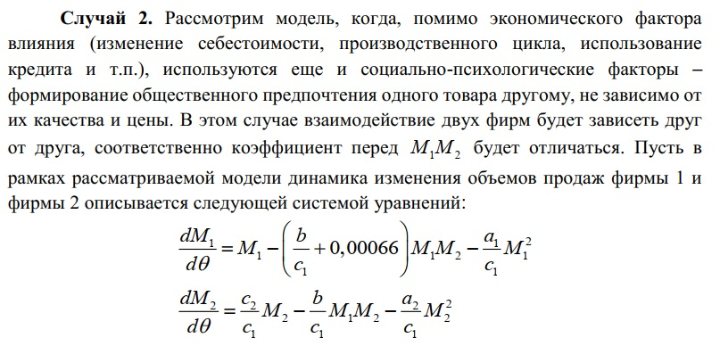

Figure 2: Задание случай 2

* Начальные значения и замечание (рис. fig. 3)

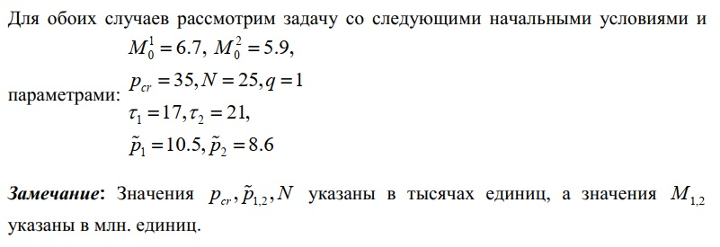

Figure 3: Задание начальные значения

* Обозначения и задание (рис. fig. 4)

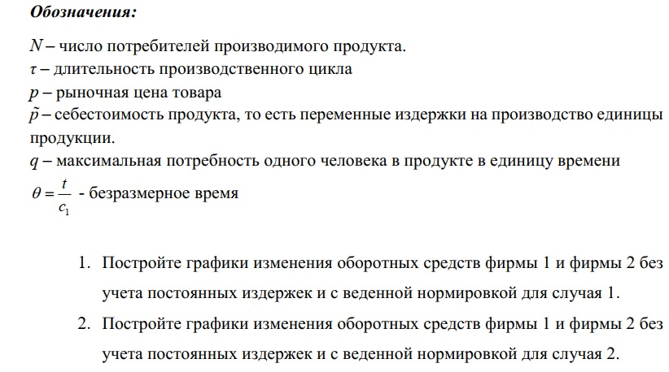

Figure 4: Задание обозначения

# Теоретическое введение

Для построения модели конкуренции хотя бы двух фирм необходимо рассмотреть модель одной фирмы. Вначале рассмотрим модель фирмы, производящей продукт долговременного пользования, когда цена его определяется балансом спроса и предложения. Примем, что этот продукт занимает определенную нишу рынка и конкуренты в ней отсутствуют.

Обозначим:

* - число потребителей производимого продукта.
* – доходы потребителей данного продукта. Считаем, что доходы всех потребителей одинаковы. Это предположение справедливо, если речь идет об одной рыночной нише, т.е. производимый продукт ориентирован на определенный слой населения.
* – оборотные средства предприятия
* - длительность производственного цикла
* - рыночная цена товара
* - себестоимость продукта, то есть переменные издержки на производство единицы продукции
* - доля оборотных средств, идущая на покрытие переменных издержек
* - постоянные издержки, которые не зависят от количества выпускаемой продукции
* – функция спроса, зависящая от отношения дохода к цене . Она равна количеству продукта, потребляемого одним потребителем в единицу времени.

Функцию спроса товаров долговременного использования часто представляют в простейшей форме:

где – максимальная потребность одного человека в продукте в единицу времени. Эта функция падает с ростом цены и при (критическая стоимость продукта) потребители отказываются от приобретения товара. Величина . Параметр – мера эластичности функции спроса по цене. Таким образом, функция спроса в форме (1) является пороговой (то есть, при ) и обладает свойствами насыщения.

Уравнения динамики оборотных средств можно записать в виде:

Уравнение для рыночной цены представим в виде:

Первый член соответствует количеству поставляемого на рынок товара (то есть, предложению), а второй член – спросу. Параметр зависит от скорости оборота товаров на рынке. Как правило, время торгового оборота существенно меньше времени производственного цикла . При заданном M уравнение (3) описывает быстрое стремление цены к равновесному значению цены, которое устойчиво.

В этом случае уравнение (3) можно заменить алгебраическим соотношением

Из (4) следует, что равновесное значение цены равно

Уравнение (2) с учётом (5) приобретает вид

Уравнение (6) имеет два стационарных решения, соответствующих условию

где

Из (7) следует, что при больших постоянных издержках (в случае ) стационарных состояний нет. Это означает, что в этих условиях фирма не может функционировать стабильно, то есть, терпит банкротство. Однако, как правило, постоянные затраты малы по сравнению с переменными (то есть, ) и играют роль, только в случае, когда оборотные средства малы.

При стационарные значения равны

Первое состояние устойчиво и соответствует стабильному функционированию предприятия. Второе состояние неустойчиво, так, что при оборотные средства падают (), то есть, фирма идет к банкротству. По смыслу соответствует начальному капиталу, необходимому для входа в рынок.

В обсуждаемой модели параметр всюду входит в сочетании с . Это значит, что уменьшение доли оборотных средств, вкладываемых в производство, эквивалентно удлинению производственного цикла. Поэтому мы в дальнейшем положим: , а параметр будем считать временем цикла, с учётом сказанного.

Теперь рассмотрим две фирмы, производящие взаимозаменяемые товары одинакового качества и находящиеся в одной рыночной нише. Последнее означает, что у потребителей в этой нише нет априорных предпочтений, и они приобретут тот или иной товар, не обращая внимания на знак фирмы.

**Случай 1.** В этом случае, на рынке устанавливается единая цена, которая определяется балансом суммарного предложения и спроса. Иными словами, в рамках нашей модели конкурентная борьба ведётся только рыночными методами. То есть, конкуренты могут влиять на противника путем изменения параметров своего производства: себестоимость, время цикла, но не могут прямо вмешиваться в ситуацию на рынке («назначать» цену или влиять на потребителей каким-либо иным способом.)

**Случай 1.** Рассмотрим модель, когда, помимо экономического фактора влияния (изменение себестоимости, производственного цикла, использование кредита и т.п.), используются еще и социально-психологические факторы – формирование общественного предпочтения одного товара другому, не зависимо от их качества и цены. В этом случае взаимодействие двух фирм будет зависеть друг от друга, соответственно коэффициент перед будет отличаться.

Уравнения для этих случаев приведены в задании к лабораторной работе, они выводятся из уравнений для модели одной фирмы, описанной выше.

Более подробно см. в справочнике на сайте ТУИС на странице курса “Математическое моделирование” [1] [@mm:lab8].

С заданием можно подробнее ознакомиться на сайте ТУИС на странице курса “Математическое моделирование” [2] [@mm:lab8_task].

# Выполнение лабораторной работы

1. Написала код задач для модели для двух случаев:

* **случай 1** - конкурентная борьба ведётся только рыночными методами;
* **случай 2** - конкурентная борьба ведётся рыночными методами с учётом социально-психологических факторов.

Подготовила результаты для представления на Julia. (рис. fig. 5)

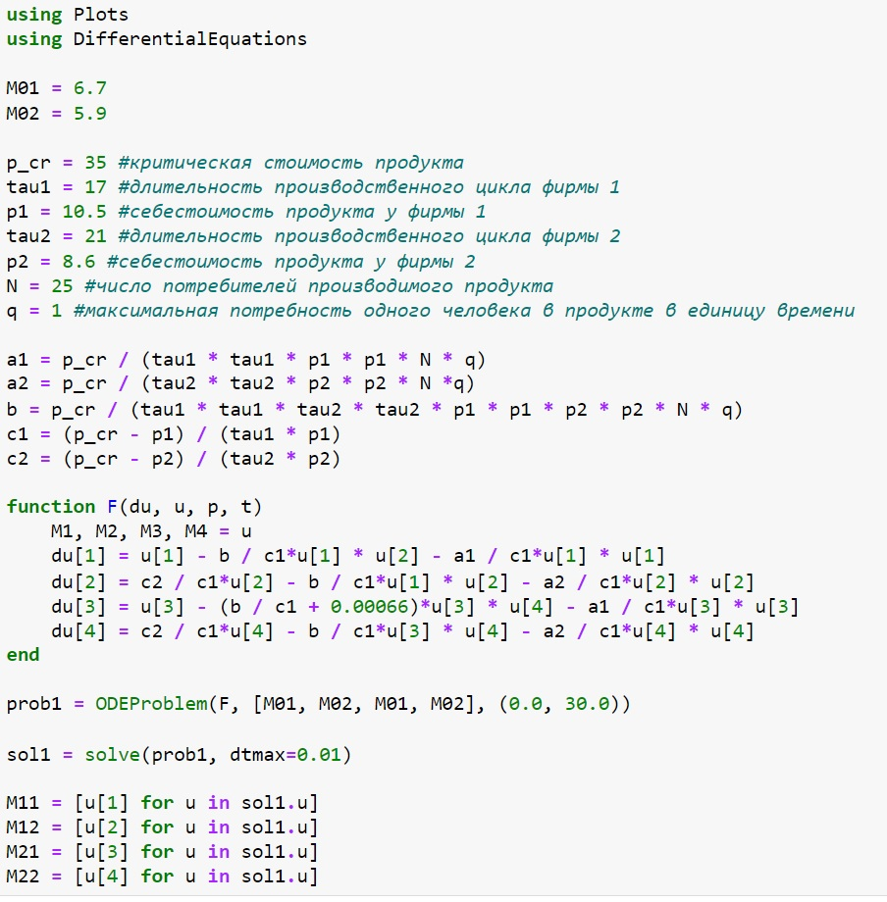

Figure 5: Задачи моделей Julia

1. Создала график изменения оборотных средств фирмы 1 и фирмы 2 без учета постоянных издержек и с веденной нормировкой для случая 1. (рис. fig. 6)

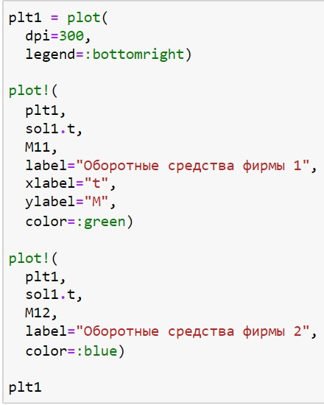

Figure 6: Код график 1 Julia

1. Сам график для случая, когда конкурентная борьба ведётся только рыночными методами. (рис. fig. 7)

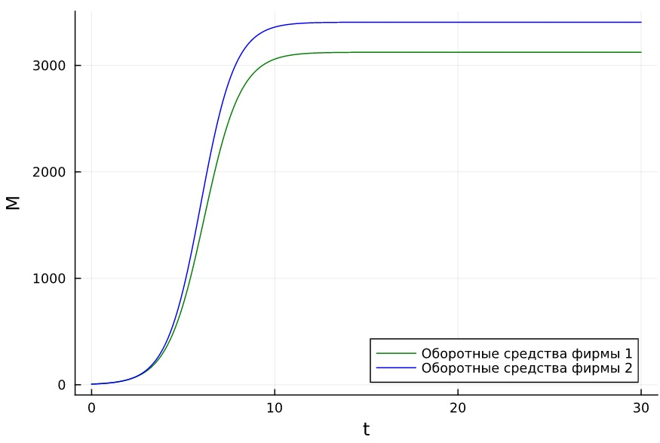

Figure 7: График 1 Julia

1. Создала график изменения оборотных средств фирмы 1 и фирмы 2 без учета постоянных издержек и с веденной нормировкой для случая 2. (рис. fig. 8)

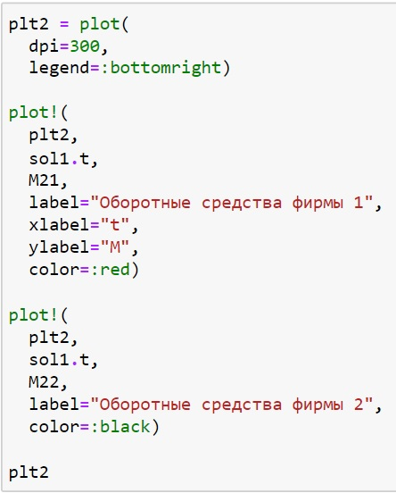

Figure 8: Код график 2 Julia

1. Сам график для случая, когда конкурентная борьба ведётся рыночными методами с учётом социально-психологических факторов. (рис. fig. 9)

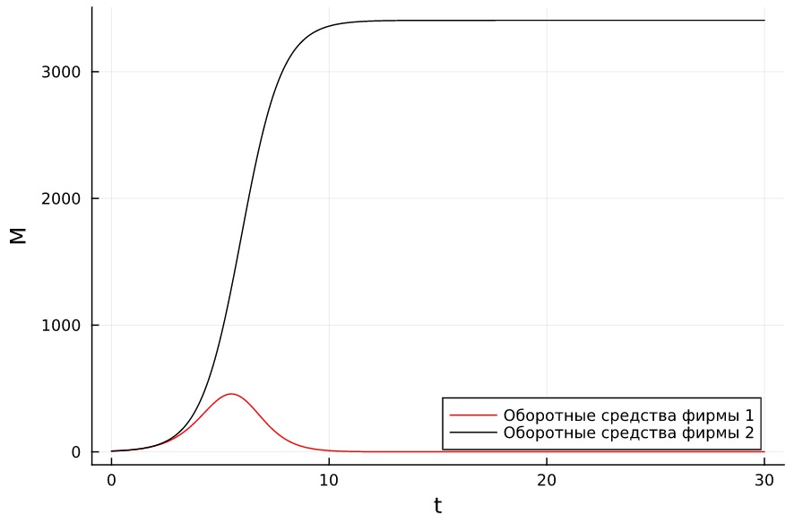

Figure 9: График 2 Julia

1. Написала код модели 1 для 1 случая на OpenModelica. (рис. fig. 10)

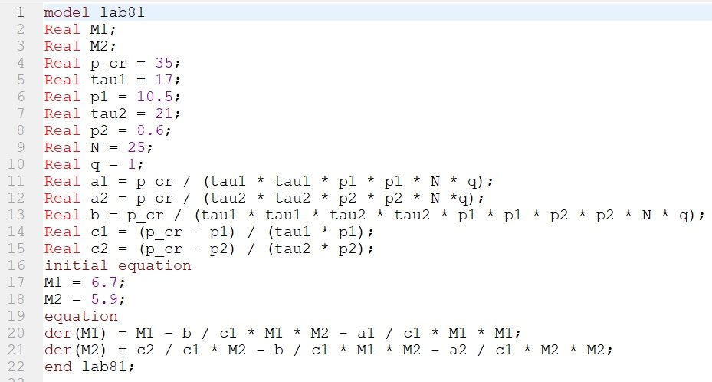

Figure 10: Задача модель 1 OpenModelica

1. Создала график изменения оборотных средств фирмы 1 и фирмы 2 без учета постоянных издержек и с веденной нормировкой для случая 1. (рис. fig. 11)

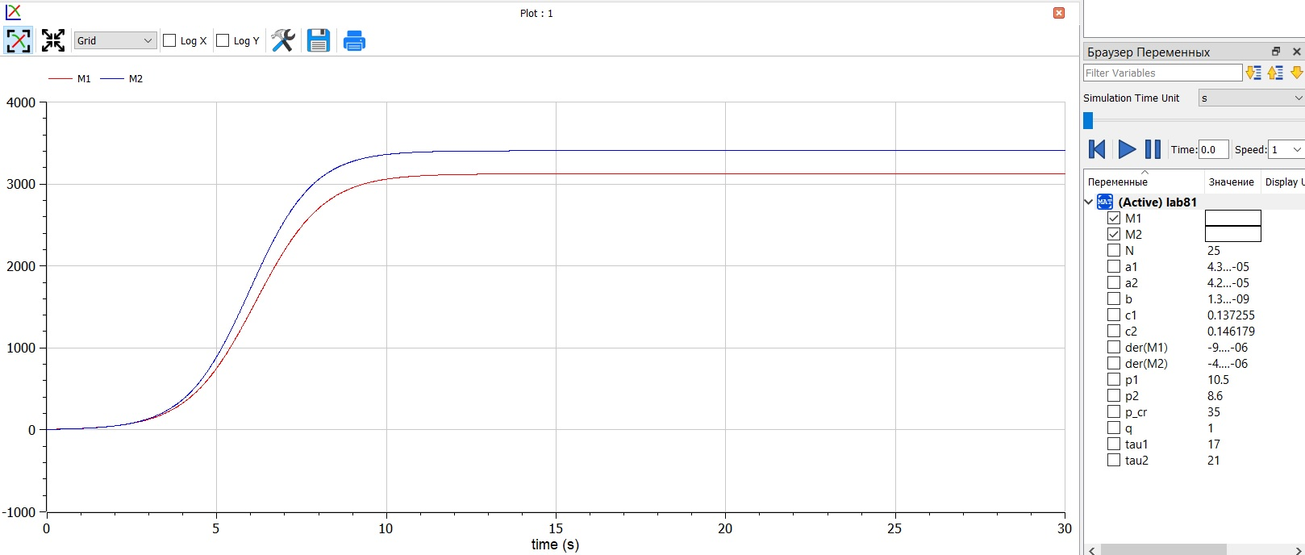

Figure 11: График модель 1 OpenModelica

1. Написала код модели 2 для 2 случая на OpenModelica. (рис. fig. 12)

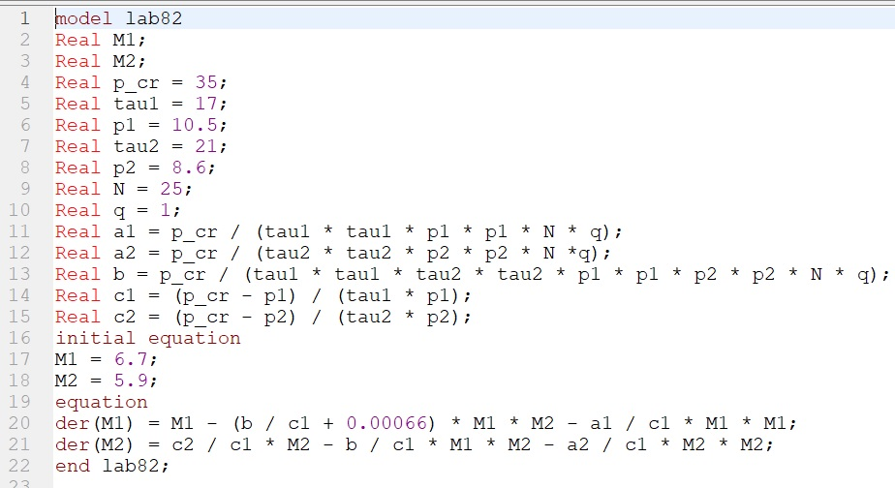

Figure 12: Задача модель 2 OpenModelica

1. Создала график изменения оборотных средств фирмы 1 и фирмы 2 без учета постоянных издержек и с веденной нормировкой для случая 2. (рис. fig. 13)

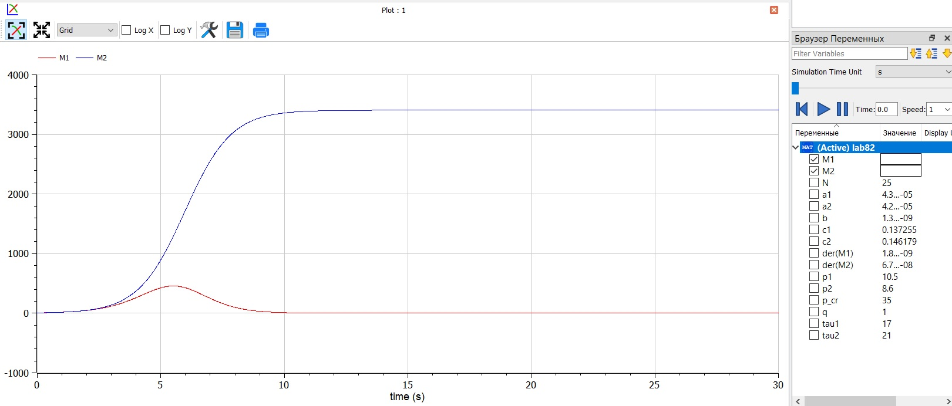

Figure 13: График модель 2 OpenModelica

# Сравнение Julia и OpenModelica

Результаты получились одинаковые, однако на Julia можно было строить одновременно 2 случая, в то время как на OpenModelica модели для них необходимо было создавать в отдельных файлах. Также в Julia необходимо было в формате кода задать начальные параметры и создать графики, тогда как на OpenModelica для этого используется графический интерфейс. В связи с этим, код на OpenModelica намного короче, чем на Julia.

# Выводы

В результате работы удалось создать модель конкуренции двух фирм для двух случаев: конкурентная борьба ведётся только рыночными методами и конкурентная борьба ведётся рыночными методами с учётом социально-психологических факторов; удалось построить графики изменения оборотных средств фирмы 1 и фирмы 2 без учета постоянных издержек и с веденной нормировкой для обоих случаев на Julia и OpenModelica. Также в результате работы удалось улучшить навыки решения научных задач на Julia и OpenModelica.

# Список литературы

[1] Справочная информация для лабораторной работы 8 в ТУИС на курсе “Математическое моделирование”, дата обращения: 01.04.2023, [@mm:lab8](https://github.com/vvsattarova/study_2022-2023_mathmod/blob/master/labs/lab08/report/bib/cite.bib)

URL: https://esystem.rudn.ru/pluginfile.php/1971672/mod_resource/content/2/%D0%9B%D0%B0%D0%B1%D0%BE%D1%80%D0%B0%D1%82%D0%BE%D1%80%D0%BD%D0%B0%D1%8F%20%D1%80%D0%B0%D0%B1%D0%BE%D1%82%D0%B0%20%E2%84%96%207.pdf.

[2] Варианты заданий для лабораторной работы 8 в ТУИС на курсе “Математическое моделирование”, дата обращения: 01.04.2023, [@mm:lab8_task](https://github.com/vvsattarova/study_2022-2023_mathmod/blob/master/labs/lab08/report/bib/cite.bib)

URL: https://esystem.rudn.ru/pluginfile.php/1971673/mod_resource/content/2/%D0%97%D0%B0%D0%B4%D0%B0%D0%BD%D0%B8%D0%B5%20%D0%BA%20%D0%BB%D0%B0%D0%B1%D0%BE%D1%80%D0%B0%D1%82%D0%BE%D1%80%D0%BD%D0%BE%D0%B9%20%D1%80%D0%B0%D0%B1%D0%BE%D1%82%D0%B5%20%E2%84%96%207.pdf.